TECNOLÓGICO NACIONAL DE MÉXICO

INSTITUTO TECNOLÓGICO TOLUCA

INGENIERÍA EN SISTEMAS COMPUTACIONALES

LENGUAJES Y AUTÓMATAS I

Nombre del Equipo: LOBO

Integrantes: Velazquez Contreras Eduardo

|  |
| --- |
| **OBJETIVO** |

Desarrollar un programa que realice el análisis sintáctico del lenguaje LOBO y que cumpla con los siguientes aspectos

* Reporta el estatus del programa 10%,
* Reporta los errores correctamente 10%
* Es amigable con el usuario 10%
  + Editor para escribir el programa 2.5%
  + Archivo que guarda el programa 2.5
  + Permite corregir errores 2.5
  + Tiene una buena presentación 2.5%

|  |
| --- |
| **DESARROLLO** |

**Modo de uso**

El programa consta de una única ventana intuitiva la cual se muestra en la figura 1

figura 1

1. Para analizar un código fuente contamos con las siguientes opciones
   1. Cargar archivo Txt

Para cargar un archivo debemos oprimir el botón cargar archivo y este nos mostrara una ventana emergente en el cual podremos seleccionar nuestro archivo .txt como se muestra en la figura 2

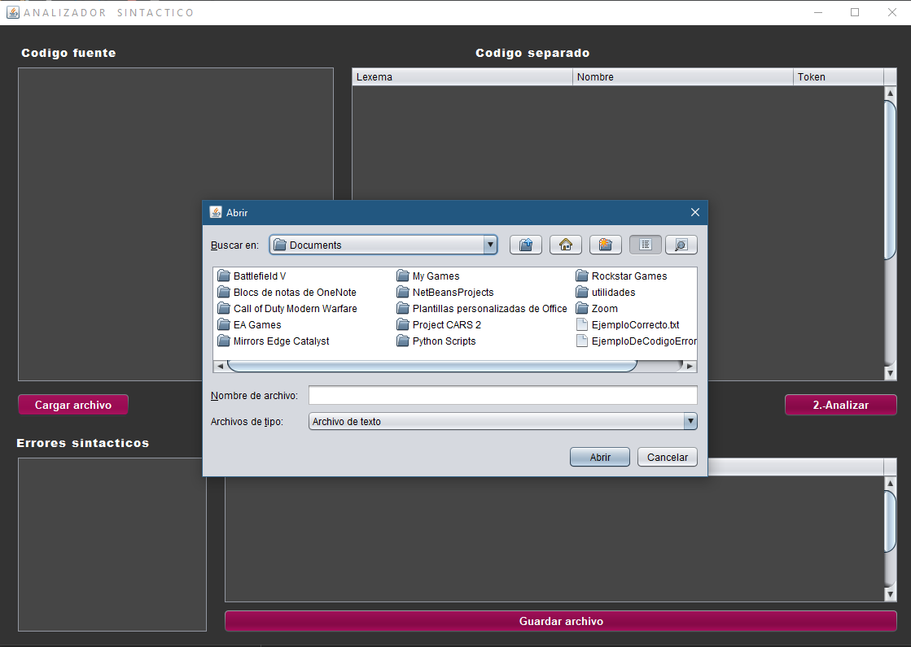

figura 2

* 1. Escribir el código fuente en el área de Texto que se muestra en la figura 3

figura 3

* 1. En caso de no conocer el léxico del lenguaje también puede cargar el código de ejemplo siguiendo los siguientes pasos:
     1. Presionar el botón cargar archivo
     2. Presionar el botón cancelar
     3. Posteriormente nos mostrara un mensaje notificara que se cargara el código de ejemplo como se muestra en la figura 4

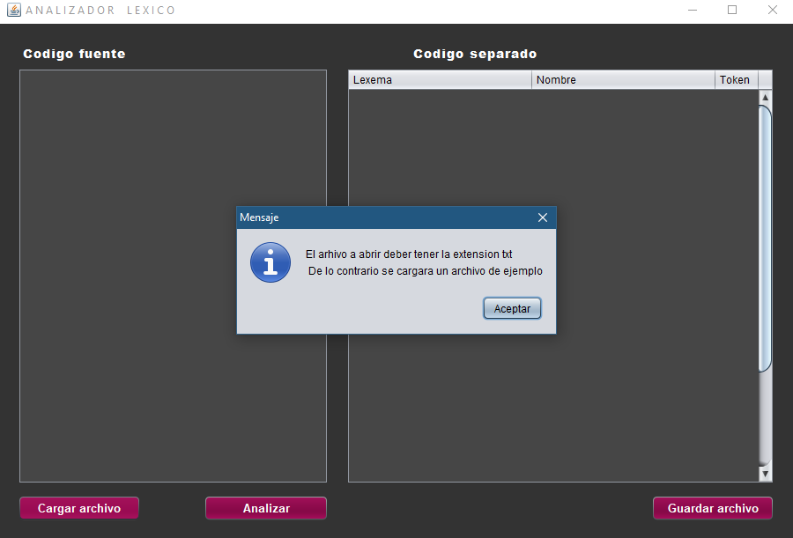

figura 4

1. Una vez tengamos el código en el área de texto presionaremos el botón ¨Etiquetar¨ para separar y etiquetar los lexemas en la tabla que se muestra en la figura 6 con la siguiente estructura

* Columna 1(Lexema): Palabra a analizar
* Columna 2(Nombre): Nombre según el token asignado
* Columna 3(Token): Token

figura 5

1. Cuando tengamos el programa etiquetado y sin errores léxicos presionaremos el botón ¨Analizar¨. Posteriormente se nos mostrara el resultado como se muestra en la figura 6.

figura 6

La tabla mostrara la comprobación de la cadena de token´s para verificar si el orden es correcto y mostrara en el área de texto de la parte izquierda si la sintaxis es correcta o si se encontraron errores

1. En caso de querer guardar el resultado en un archivo presionaremos el botón guardar archivo, se mostrará una ventana emergente en la que seleccionaremos el directorio del archivo, el nombre del mismo y la extensión, como se muestra en la figura 7

*Nota: Las extensiones para guardar el archivo son txt y csv, pero este último presenta perdida de comillas en la columna 1 cuando se trata de texto

figura 7

|  |
| --- |
| **CONCLUSIONES** |

Cada unidad de esta materia me ha hecho apreciar los lenguajes en los que desarrollo mis aplicaciones, empezando por el lenguaje Java que fue en el que desarrolle este proyecto. Programar un analizador sintáctico requiere de mucha lógica para verificar si la sintaxis de un programa fuente es correcta o si existen errores.